注册：SNJB0102
气 象 信 息 快 报
陕西省气象灾害应急指挥部办公室
陕西省气象局
2025年 第348期 2025年12月14日07时

昨日全省晴天间多云 今晨大部地区最低气温继续下降
最低神木圪丑沟站降至-26.6℃
昨日全省大部以晴到多云天气为主，最高气温-5～12℃，最高旬阳12.2℃，西安站9.3℃。今晨（截至06时）全省大部最低气温下降2～12℃，降幅最大神木市圪丑沟站-11.6℃。今晨全省共107个区县2788监测站最低气温低于0℃，最低气温分布：陕北-27～-5℃，最低神木市圪丑沟站-26.6℃；关中-17～0℃，最低旬邑革命纪念馆站-16.6℃，西安站-1.8℃；陕南-13～1℃，最低商州牧护关镇秦关村站-13.2℃（图1）。昨日至今晨铜川局地、秦岭山区东段等地共11区县19站出现7级及以上阵风，最高长安区光头山站20.6米/秒（8级）。
昨日至今晨全省共发布道路结冰黄色预警信号77期。
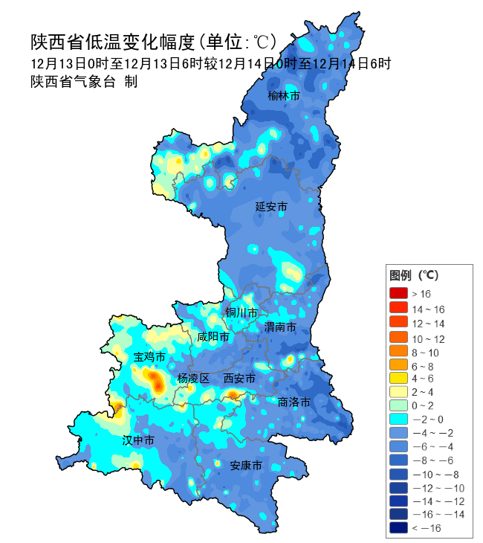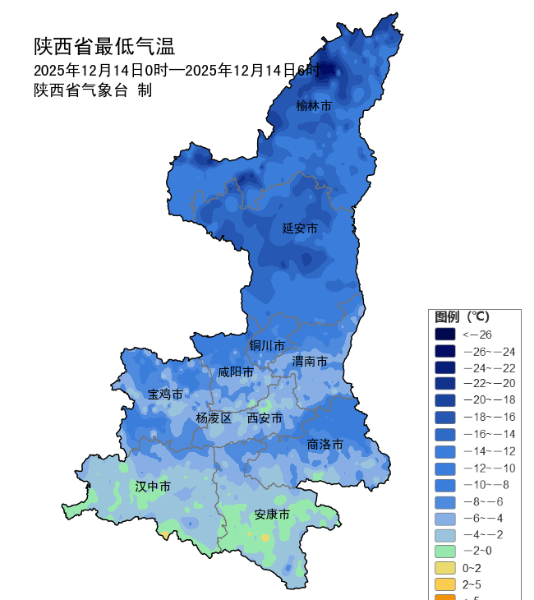
图1 14日00时-06时最低气温变幅图（左）及最低气温分布图（右）

预计今日全省大部以晴间多云天气为主
预计今天白天：全省晴天间多云。今天晚上：榆林多云转晴天，其余地区晴天间多云。今日旬阳、凤县等地森林草原火险气象等级为4级（高度危险）（图2），需加强防范。
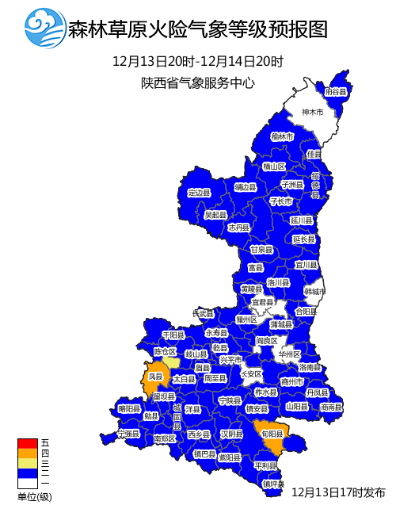
图2 12月14日全省森林草原火险气象等级预报图
15日：全省晴天间多云。16日:全省晴天间多云。陕北北部有3～4级（3.4～7.9米/秒）西北风，阵风5～6级（8～13.8米/秒）。17-18日：全省晴天间多云。19日：全省多云间晴天，陕北有5～6级偏北风。20日：全省多云转阴天，陕北、关中北部日平均气温下降4～6℃。21日：全省阴天，关中南部局地、秦巴山区部分地方有雨夹雪或小雪，陕南西部有小雨或雨夹雪。22日：全省阴天，关中、陕南大部有小雨小雪或雨夹雪。23日：全省阴天转多云。后期天气趋势（24-27日）：受冷空气和偏南气流共同影响，全省以多云到阴天气为主。
主要城市天气预报
城市 | 今天白天 | 今天夜里 | 24h气温 | 24h—48h |  | 48h—72h
 |  |  |  | 天气 | 气温 | 天气 | 气温
西安 | 晴天 | 晴天 | 0～7℃ | 晴天 | -3～8℃ | 晴天间多云 | 1～13℃
榆林 | 晴天 | 多云 | -17～0℃ | 晴天间多云 | -7～5℃ | 晴天间多云 | -6～4℃
延安 | 晴天 | 晴天 | -14～6℃ | 晴天 | -6～9℃ | 晴天间多云 | -3～8℃
宝鸡 | 晴天 | 晴天 | -3～9℃ | 晴天间多云 | 1～11℃ | 晴天间多云 | 3～15℃
咸阳 | 晴天 | 晴天 | -4～5℃ | 晴天间多云 | -2～8℃ | 晴天间多云 | 0～14℃
渭南 | 晴天 | 晴天 | -3～2℃ | 晴天间多云 | -1～8℃ | 晴天 | 0～12℃
铜川 | 晴天 | 晴天 | -5～3℃ | 晴天 | -2～7℃ | 晴天 | -2～10℃
杨凌 | 晴天 | 晴天 | -5～5℃ | 晴天 | -3～7℃ | 晴天间多云 | -1～13℃
汉中 | 晴天 | 多云 | 0～9℃ | 晴天间多云 | 2～13℃ | 晴天转多云 | 3～13℃
安康 | 晴天 | 晴天 | -1～13℃ | 晴天间多云 | 4～15℃ | 晴天转多云 | 4～14℃
商洛 | 晴天 | 晴天 | -4～12℃ | 晴天 | 0～14℃ | 晴天转多云 | 1～13℃

报：省委、人大、政府、政协领导同志，省委、人大、政府、政协办公厅。
送：省委宣传部、省委网信办、省发展和改革委员会、省教育厅、省工业和信息化厅、省公安厅、省民政厅、省财政厅、省自然资源厅、省生态环境厅、省住房和城乡建设厅、省交通运输厅、省水利厅、省农业农村厅、省商务厅、省文化和旅游厅、省卫生健康委员会、省应急管理厅、西北能源监管局、省林业局、省广播电视局、省文物局、省人民防空办公室、省邮政管理局、省通信管理局、省军区、武警陕西省总队、省消防救援总队。
制作：吴国华 联系电话：81619177 手机：13572997958 邮箱：xyjzh@126.com


